**Печатное средство массовой информации органов местного самоуправления муниципального образования Елизаветинское сельское поселение Гатчинского муниципального района Ленинградской области – печатное издание**

|  |  |
| --- | --- |
| **Елизаветинский Вестник** | Герб муниципального образования  **15 января**  **2024 года**  **№ 03** |

**АДМИНИСТРАЦИЯ МУНИЦИПАЛЬНОГО ОБРАЗОВАНИЯ**

**ЕЛИЗАВЕТИНСКОГО СЕЛЬСКОГО ПОСЕЛЕНИЯ**

**ГАТЧИНСКОГО МУНИЦИПАЛЬНОГО РАЙОНА**

**ЛЕНИНГРАДСКОЙ ОБЛАСТИ**

**ПОСТАНОВЛЕНИЕ**

**15.01.2024г. № 23**

Об утверждении норматива стоимости одного квадратного метра общей площади жилья по Елизаветинскому сельскому поселению на I квартал 2024 года

В рамках реализации мероприятия по обеспечению жильем молодых семей федерального проекта «Содействие субъектам Российской Федерации в реализации полномочий по оказанию государственной поддержки гражданам в обеспечении жильем и оплате жилищно-коммунальных услуг» государственной программы Российской Федерации «Обеспечение доступным и комфортным жильем и коммунальными услугами граждан Российской Федерации», а также мероприятий по улучшению жилищных условий молодых граждан (молодых семей) и по улучшению жилищных условий граждан с использованием средств ипотечного кредита (займа) государственной программы Ленинградской области «Формирование городской среды и обеспечение качественным жильем граждан на территории Ленинградской области», руководствуясь методическими рекомендациями по определению норматива стоимости одного квадратного метра общей площади жилья в муниципальных образованиях Ленинградской области и стоимости одного квадратного метра общей площади жилья на сельских территориях Ленинградской области, утвержденными распоряжением комитета по строительству Ленинградской области от 13.03.2020 № 79 «О мерах по обеспечению осуществления полномочий Комитета по строительству Ленинградской области по расчету размера субсидий и социальных выплат, предоставляемых на строительство (приобретение) жилья за счет средств областного бюджета Ленинградской области в рамках реализации на территории Ленинградской области мероприятий государственных программ Российской Федерации «Обеспечение доступным и комфортным жильем и коммунальными услугами граждан Российской Федерации» и «Комплексное развитие сельских территорий», а также мероприятий государственных программ Ленинградской области «Формирование городской среды и обеспечение качественным жильем граждан на территории Ленинградской области» и «Комплексное развитие сельских территорий Ленинградской области», Приказа Министерства строительства и жилищно-коммунального хозяйства Российской Федерации (Минстрой России) от 11 декабря 2023 г. № 888/пр (зарегистрировано в Министерстве юстиции Российской Федерации от 22 декабря 2023 г. № 76553) «О нормативе стоимости одного квадратного метра общей площади жилого помещения по Российской Федерации на первое полугодие 2024 г. и показателях средней рыночной стоимости одного квадратного метра общей площади жилого помещения по субъектам Российской Федерации на I квартал 2024 года», на основании проведенного расчета норматива стоимости одного квадратного метра общей площади жилья по Елизаветинскому сельскому поселению, администрация Елизаветинского сельского поселения

ПОСТАНОВЛЯЕТ:

1. Утвердить норматив стоимости одного квадратного метра общей площади жилья по Елизаветинскому сельскому поселению на I квартал 2024 года в размере 121 668 (Сто двадцать одна тысяча шестьсот шестьдесят восемь) рублей.

2. Настоящее постановление вступает в силу с момента опубликования.

3. Настоящее постановление подлежит официальному опубликованию и размещению на официальном сайте муниципального образования Елизаветинское сельское поселение.

Глава администрации

Елизаветинского сельского поселения В.В. Зубрилин

**РАСЧЕТ**

**норматива стоимости одного квадратного метра общей площади жилья на территории**

**Елизаветинского сельского поселения**

**на I квартал 2024 года**



Расчет произвел:

Главный специалист С.Ю. Папилова

**АДМИНИСТРАЦИЯ МУНИЦИПАЛЬНОГО ОБРАЗОВАНИЯ**

**ЕЛИЗАВЕТИНСКОГО СЕЛЬСКОГО ПОСЕЛЕНИЯ**

**ГАТЧИНСКОГО МУНИЦИПАЛЬНОГО РАЙОНА**

**ЛЕНИНГРАДСКОЙ ОБЛАСТИ**

**ПОСТАНОВЛЕНИЕ**

**15.01.2024г. № 24**

Об утверждении стоимости одного квадратного метра общей площади жилья по Елизаветинскому сельскому поселению на 2024 год

В соответствии с методическими рекомендациями по определению стоимости одного квадратного метра общей площади жилья на сельских территориях Ленинградской области, утвержденными распоряжением Комитета по строительству Ленинградской области (далее – Комитет) от 13.03.2020 № 79 «О мерах по обеспечению осуществления полномочий Комитета по расчету размера субсидий и социальных выплат, предоставляемых на строительство (приобретение) жилья за счет средств областного бюджета Ленинградской области в рамках реализации на территории Ленинградской области мероприятий государственных программ Российской федерации «Обеспечение доступным и комфортным жильем и коммунальными услугами граждан Российской Федерации» и «Комплексное развитие сельских территорий», а также мероприятий государственных программ Ленинградской области «Формирование городской среды и обеспечение качественным жильем граждан на территории Ленинградской области и «Комплексное развитие сельских территорий Ленинградской области», Приказом Министерства строительства и жилищно-коммунального хозяйства Российской Федерации «О нормативе стоимости одного квадратного метра общей площади жилого помещения по Российской Федерации на первое полугодие 2024 года и показателях средней рыночной стоимости одного квадратного метра общей площади жилого помещения по субъектам Российской Федерации на 1 квартал 2024 года» от 11.12.2023 №888/пр,, руководствуясь Уставом муниципального образования Елизаветинское сельское поселение, администрация Елизаветинского сельского поселения

ПОСТАНОВЛЯЕТ:

1. Утвердить стоимость одного квадратного метра общей площади жилья по Елизаветинскому сельскому поселению Гатчинского муниципального района в рамках реализации мероприятий по улучшению жилищных условий граждан, проживающих на сельских территориях, федерального проекта «Развитие жилищного строительства на сельских территориях и повышение уровня благоустройства домовладений» и государственной программы Ленинградской области «Комплексное развитие сельских территорий Ленинградской области», на 2024 год в размере 73 836,60 (Семьдесят три тысячи восемьсот тридцать шесть) рублей 60 копеек

2. Настоящее постановление вступает в силу с момента опубликования.

Глава администрации

Елизаветинского сельского поселения В.В. Зубрилин

Р А С Ч Е Т

по определению стоимости одного квадратного метра общей площади жилья по Елизаветинскому сельскому поселению Гатчинского муниципального района в рамках реализации мероприятия по предоставлению гражданам социальных выплат на строительство (приобретение) жилья на сельских территориях федерального проекта «Развитие жилищного строительства на сельских территориях и повышение уровня благоустройства домовладений» и государственной программы Ленинградской области «Комплексное развитие сельских территорий Ленинградской области»,



**АДМИНИСТРАЦИЯ МУНИЦИПАЛЬНОГО ОБРАЗОВАНИЯ**

**ЕЛИЗАВЕТИНСКОГО СЕЛЬСКОГО ПОСЕЛЕНИЯ**

**ГАТЧИНСКОГО МУНИЦИПАЛЬНОГО РАЙОНА**

**ЛЕНИНГРАДСКОЙ ОБЛАСТИ**

**ПОСТАНОВЛЕНИЕ**

**15.01.2024г. № 25**

О внесении изменений в постановление администрации муниципального образования Елизаветинского сельского поселения Гатчинского муниципального района Ленинградской области от 12.09.2019 № 355 «Об утверждении положения о рабочей группе по повышению собираемости налогов, страховых взносов в бюджеты государственных внебюджетных фондов, снижению неформальной занятости, легализации «серой» заработной платы в муниципальном образовании Елизаветинское сельское поселение Гатчинского муниципального района Ленинградской области и состава рабочей группы по повышению собираемости налогов, страховых взносов в бюджеты государственных внебюджетных фондов, снижению неформальной занятости, легализации «серой» заработной платы в муниципальном образовании Елизаветинское сельское поселение Гатчинского муниципального района Ленинградской области»

В связи с изменением кадрового состава администрации муниципального образования Елизаветинского сельского поселения Гатчинского муниципального района Ленинградской области, на основании Устава муниципального образования Елизаветинское сельское поселение Гатчинского муниципального района Ленинградской области

ПОСТАНОВЛЯЕТ:

1. Внести изменения в состав рабочей группы по повышению собираемости налогов, страховых взносов в бюджеты государственных внебюджетных фондов, снижению неформальной занятости, легализации «серой» заработной платы в муниципальном образовании Елизаветинское сельское поселение Гатчинского муниципального района Ленинградской области» согласно приложению.

2. Настоящее постановление подлежит официальному обнародованию и размещению на официальном сайте муниципального образования Елизаветинского сельского поселения в информационно-телекоммуникационной сети «Интернет» и вступает в силу со дня официального обнародования.

3. Контроль за исполнением настоящего постановления возложить на главу администрации.

Глава администрации

Елизаветинского сельского поселения В.В. Зубрилин

Приложение

к постановлению от 15.01.2024 № 25

**Состав**

**рабочей группы по повышению собираемости налогов, страховых взносов в бюджеты государственных внебюджетных фондов, снижению неформальной занятости, легализации «серой» заработной платы**

**в муниципальном образовании Елизаветинское сельское поселение**

**Гатчинского муниципального района Ленинградской области**

|  |  |
| --- | --- |
| Руководитель рабочей группы | Кузнецова Ольга Сергеевна - начальник отдела бюджетного учета и отчетности – главный бухгалтер |
| Члены рабочей группы: | Попович Виктор Викторович – заместитель главы администрации;  Великанова Надежда Николаевна - начальник отдела по земельным вопросам и имуществу;  Папилова Светлана Юрьевна - главный специалист отдела по земельным вопросам и имуществу. |
| Секретарь рабочей группы | Грабовская Ирина Сергеевна - заместитель начальника отдела по вопросам местного самоуправления – юрист |

**АДМИНИСТРАЦИЯ МУНИЦИПАЛЬНОГО ОБРАЗОВАНИЯ**

**ЕЛИЗАВЕТИНСКОГО СЕЛЬСКОГО ПОСЕЛЕНИЯ**

**ГАТЧИНСКОГО МУНИЦИПАЛЬНОГО РАЙОНА**

**ЛЕНИНГРАДСКОЙ ОБЛАСТИ**

**ПОСТАНОВЛЕНИЕ**

**15.01.2024г. № 35**

О присвоении названия формируемым улицам в п. Елизаветино, территория Массив 1

Руководствуясь Градостроительным кодексом Российской Федерации, пунктом 21 статьи 14 Федерального закона от 06.10.2003 № 131-ФЗ «Об общих принципах организации местного самоуправления в Российской Федерации», Постановлением Правительства Российской Федерации от 19.11.2014 № 1221 «Об утверждении Правил присвоения, изменения и аннулирования адресов», Уставом муниципального образования Елизаветинское сельское поселение, администрация Елизаветинского сельского поселения,

**ПОСТАНОВЛЯЕТ**:

1. Присвоить название формируемой улице в п. Елизаветино, территория Массив 1 Елизаветинского сельского поселения Гатчинского муниципального района Ленинградской области от земельного участка № 1 до земельного участка № 33 (согласно приложению 1 к настоящему постановлению) – Российская Федерация, Гатчинский муниципальный район, Елизаветинское сельское поселение, п. Елизаветино, территория Массив 1, ул. Кленовая.

2. Присвоить название формируемой улице в п. Елизаветино, территория Массив 1 Елизаветинского сельского поселения Гатчинского муниципального района Ленинградской области от земельного участка № 1 до земельного участка № 5 (согласно приложению 2 к настоящему постановлению) – Российская Федерация, Гатчинский муниципальный район, Елизаветинское сельское поселение, п. Елизаветино, территория Массив 1, пер. Огородный.

3. Присвоить название формируемой улице в п. Елизаветино, территория Массив 1 Елизаветинского сельского поселения Гатчинского муниципального района Ленинградской области от земельного участка № 1 до земельного участка № 13 (согласно приложению 2 к настоящему постановлению) – Российская Федерация, Гатчинский муниципальный район, Елизаветинское сельское поселение, п. Елизаветино, территория Массив 1, пер. Цветочный.

4. Присвоить название формируемой улице в п. Елизаветино, территория Массив 1 Елизаветинского сельского поселения Гатчинского муниципального района Ленинградской области от земельного участка № 1 до земельного участка № 19 (согласно приложению 2 к настоящему постановлению) – Российская Федерация, Гатчинский муниципальный район, Елизаветинское сельское поселение, п. Елизаветино, территория Массив 1, ул. Рябиновая.

5. Присвоить название формируемой улице в п. Елизаветино, территория Массив 1 Елизаветинского сельского поселения Гатчинского муниципального района Ленинградской области от земельного участка № 1 до земельного участка № 24 (согласно приложению 2 к настоящему постановлению) – Российская Федерация, Гатчинский муниципальный район, Елизаветинское сельское поселение, п. Елизаветино, территория Массив 1, ул. Зеленая.

6. Присвоить название формируемой улице в п. Елизаветино, территория Массив 1 Елизаветинского сельского поселения Гатчинского муниципального района Ленинградской области от земельного участка № 1 до земельного участка № 6 (согласно приложению 2 к настоящему постановлению) – Российская Федерация, Гатчинский муниципальный район, Елизаветинское сельское поселение, п. Елизаветино, территория Массив 1, пер. Зеленый.

7. Настоящее Постановление подлежит официальному опубликованию и размещению на официальном сайте муниципального образования Елизаветинское сельское поселение.

8. Контроль за выполнением настоящего постановления оставляю за собой.

Глава администрации

Елизаветинского сельского поселения В.В. Зубрилин

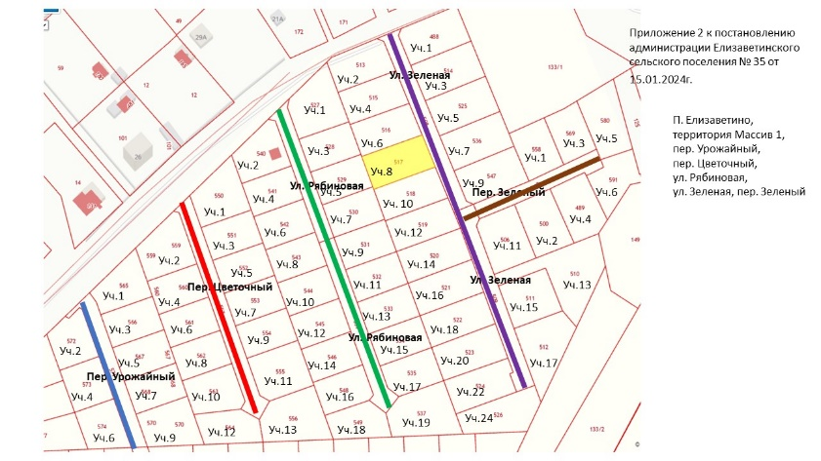

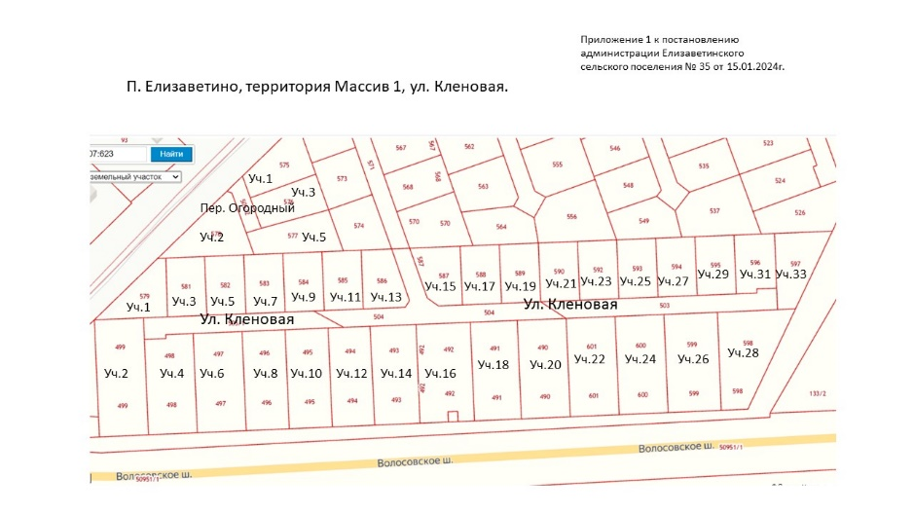

***

**ИЗВЕЩЕНИЕ**

**О внесении изменений в постановление Правительства Ленинградской области от  
7 ноября 2022 года № 796 «Об утверждении результатов определения кадастровой стоимости всех учтенных в Едином государственном реестре недвижимости на территории Ленинградской области земельных участков, за исключением случаев, предусмотренных частью 3 статьи 11 Федерального закона от 3 июля 2016 года № 237-ФЗ «О государственной кадастровой оценке»**

В Ленинградской области согласно статье 14 Федерального закона от 03.07.2016 № 237-ФЗ «О государственной кадастровой оценке» (далее – Федеральный закон № 237-ФЗ), в соответствии со статьей 6 Федерального закона от 31.07.2020 № 269-ФЗ «О внесении изменений в отдельные законодательные акты Российской Федерации» и на основании распоряжения Правительства Ленинградской области от 05.04.2021 № 167-р «О проведении государственной кадастровой оценки в Ленинградской области» в 2022 году Государственным бюджетным учреждением Ленинградской области «Ленинградское областное учреждение кадастровой оценки» (далее – ГБУ ЛО «ЛенКадОценка») проведена государственная кадастровая оценка всех учтенных в Едином государственном реестре недвижимости на территории Ленинградской области земельных участков, за исключением случаев, предусмотренных частью 3 статьи 11 Федерального закона № 237-ФЗ.

Результаты определения кадастровой стоимости утверждены постановлением Правительства Ленинградской области от 07.11.2022 № 796 «Об утверждении результатов определения кадастровой стоимости всех учтенных в Едином государственном реестре недвижимости на территории Ленинградской области земельных участков, за исключением случаев, предусмотренных частью 3 статьи 11 Федерального закона от 3 июля 2016 года № 237-ФЗ «О государственной кадастровой оценке».

В соответствии с частью 20 статьи 21 Федерального закона № 237-ФЗ предусмотрено, что по итогам исправления ошибок, допущенных при определении кадастровой стоимости, бюджетным учреждением в течение трех рабочих дней со дня исправления таких ошибок передаются:

1) сведения о кадастровой стоимости в уполномоченный орган субъекта Российской Федерации для внесения изменений в акт об утверждении результатов определения кадастровой стоимости, если такая кадастровая стоимость определена в результате проведения государственной кадастровой оценки;

2) акт об определении кадастровой стоимости в орган регистрации прав для внесения сведений о кадастровой стоимости в Единый государственный реестр недвижимости, если такая кадастровая стоимость определена в порядке, предусмотренном статьей 16 Федерального закона № 237-ФЗ.

При этом частью 21 статьи 21 Федерального закона № 237-ФЗ закреплено, что в случае, если ошибка допущена в рамках проведения государственной кадастровой оценки, уполномоченный орган субъекта Российской Федерации в течение двадцати рабочих дней со дня получения от бюджетного учреждения сведений о кадастровой стоимости, определенной в результате исправления такой ошибки, обеспечивает внесение соответствующих изменений в акт об утверждении результатов определения кадастровой стоимости.

Постановлением Правительства Ленинградской области от 15.01.2024 № 8 в постановление Правительства Ленинградской области от 07.11.2022 № 796 «Об утверждении результатов определения кадастровой стоимости всех учтенных в Едином государственном реестре недвижимости на территории Ленинградской области земельных участков, за исключением случаев, предусмотренных частью 3 статьи 11 Федерального закона от 3 июля 2016 года № 237-ФЗ «О государственной кадастровой оценке» внесены изменения в отношении 2 объектов недвижимого имущества с кадастровыми номерами: 47:07:1047001:346 (строка приложения 412472); 47:07:1047001:347 (строка приложения 412473).

